**CARTA DE SERVICIOS PL AYA DE LAS CANTERAS**

**TEMPORADA 2023/2024**

**LAS CANTERAS BEACH SERVICES CHARTER**

**SEASON 2023/2024**

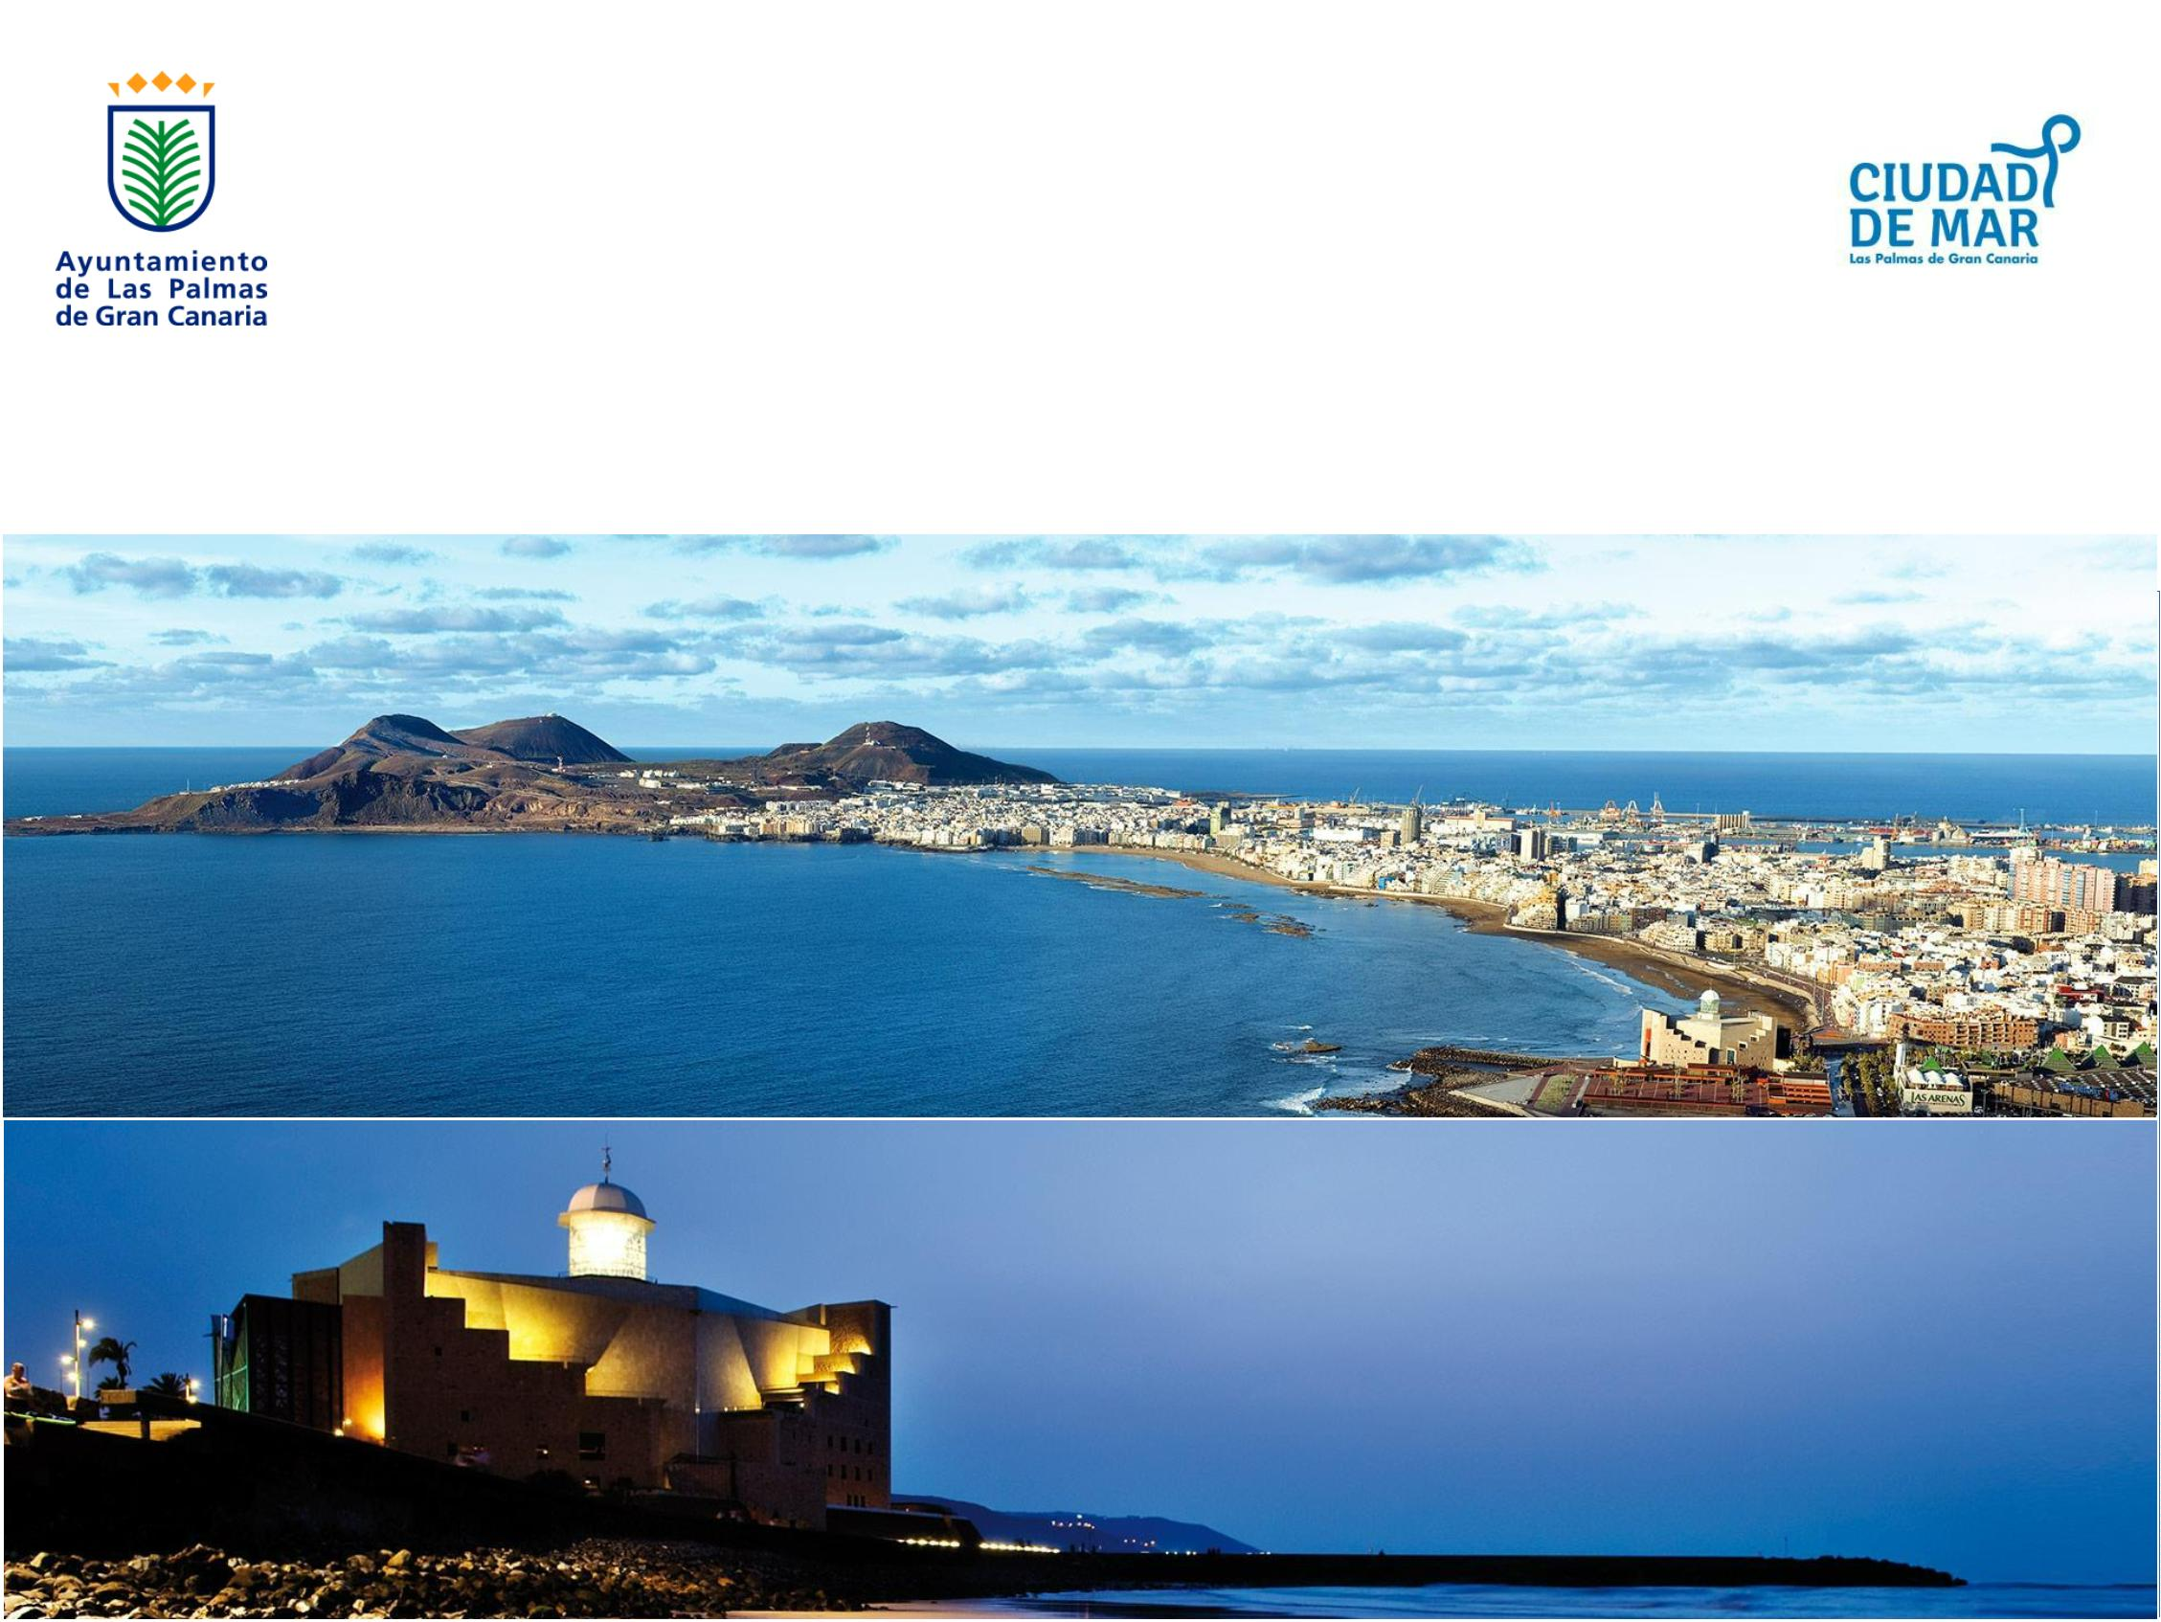

**1.- SERVICIOS PRESTADOS:**

•**VIGILANCIA POLICIAL:**

Realizado por la Policía Local Turística. Tf: 928 262 313 / 092 (de 09.00 a 21.00 hrs) y por la Policía Nacional . Tf: 091 (24 horas).

Servicio gratuito.

•**VIGILANCIA, RESCATE, PRIMEROS AUXILIOS Y SEÑALIZACIÓN DEL ESTADO DE LA MAR:**

Realizado por Emergencias Canarias. Tf: 112 (24 horas), y Cruz Roja Española. Tf: 928 262 320. (Servicio gratuito):

1

.- Horario de verano: desde el 1 de junio hasta el 30 de septiembre.

Puesto central de Tomás Miller en la playa de Las Canteras: de 10:00 a 20:00 horas. Atendido por 4 socorristas.

Puesto de La Cícer: de 11:00 a 20:00 horas. Atendido por dos socorristas.

Torretas de vigilancia a la altura de: Hotel Cristina, c/ Tomás Miller, c/ Olof Palme y c/ Lepanto, con 1 socorrista cada una.

Se desarrollará el servicio con carácter proactivo en el tramo desde La Puntilla hasta el Auditorio Alfredo Kraus.

Para ello dispondrán de un puesto central ubicado en los bajos del paseo de Las Canteras a la altura de la c/ Tomás Miller.

2

.- Horario de invierno: desde el 1 de noviembre hasta el 31 de marzo.

Horario de 11:00 a 17:30 horas en puesto central Tomás Miller de la playa de Las Canteras. El puesto de La Cícer se abre a las 11:30 horas.

3

.- Horario del resto del año: meses de abril, mayo y octubre.

Horario de 11:00 a 19:00 horas en puesto central Tomás Miller de la playa de Las Canteras. El puesto de La Cícer se abre a las 11:30 horas.

•

•

•

**BAÑO ASISTIDO Y PRÉSTAMO DE MATERIAL (para personas con cualquier discapacidad):**

Realizado por Cruz Roja Española. Tf: 928 262 320. Servicio gratuito que se presta a diario durante todo el año y se ofrece en el mismo

horario que el puesto central de Tomás Miller, donde se custodia el material de préstamo.

El servicio será de ayuda al baño (sólo los cuatro meses de verano) y préstamo de material tal como muletas anfibias, chalecos, salvavidas

y silla anfibia (durante todo el año)

**SERVICIO DE LIMPIEZA, RECOGIDA SELECTIVA DE RESIDUOS Y MANTENIMIENTO DE INSTALACIONES:**

Realizado por F.C.C., es un servicio gratuito con horario de diario, y:

turno de mañana : de 6’00 a 13’40 horas

turno de tarde: de 14’00 a 20’40 horas

turno de noche: de 22’00 a 04’40 horas

**SERVICIO DE BALNEARIOS (DUCHAS, WC´S, VESTUARIOS Y TAQUILLAS) Y TAMBIÉN ADAPTADOS:**

Realizado por F.C.C., es un servicio gratuito con horario de diario, y:

Aseos: de 08.00 a 20.00 hrs

Duchas: de 08.00 a 19.45 hrs.

•**OFICINA DE INFORMACIÓN TURÍSTICA:**

Servicio gratuito, con horario de 10.00 a 20.00 hrs.



**1.- SERVICES PROVIDED:**

**POLICE SURVEILLANCE**:

Carried out by the Local Tourist Police. Tf: 928 262 313 / 092 (from 09.00 to 21.00 hrs) and by the National Police. Tf: 091 (24 hours).

Free service.

**SURVEILLANCE, RESCUE, FIRST AID AND SIGNALLING OF THE STATE OF THE SEA:**

Carried out by Emergencias Canarias. Tf: 112 (24 hours), and Spanish Red Cross. Tf: 928 262 320. (Free service):

1,-Summer timetable: from 1st June to 30th September.

Tomás Miller central post at Las Canteras beach: from 10:00 to 20:00 hours. Staffed by 4 lifeguards.

La Cícer post: from 11:00 to 20:00 hours. Manned by two lifeguards.

Surveillance turrets at the following places: Hotel Cristina, c/ Tomás Miller, c/ Olof Palme and c/ Lepanto, with 1 lifeguard each.

The service will be carried out proactively on the stretch from La Puntilla to the Alfredo Kraus Auditorium.

For this they will have a central post located on the ground floor of the promenade of Las Canteras at the height of c/ Tomás Miller.

2.- Winter opening hours:

from 1st November to 31st March.Opening hours from 11:00 to 17:30 hours at the Tomás Miller central post on Las Canteras beach.

The La Cícer stall opens at 11:30 am.

3.- Timetable for the rest of the year: April, May and October.Opening hours from 11:00 to 19:00 hours at the central Tomás Miller stall

on Las Canteras beach.

The La Cícer post opens at 11:30 am.



•**HAMACAS Y SOMBRILLAS:**

Realizado por diversos concesionarios, a lo largo de 10 sectores. El horario es de 10:00 a 18:00 horas del 1 de Noviembre al 30 de Marzo

y de 10:00 a 19:00 horas del 1 de Abril al 30 de Octubre. El precio del alquiler de las hamacas es, mínimo de 2,50 € y máximo 3,50 € y de

las sombrillas 2,50 €.

•**UTILIZACIÓN DE CANCHAS EN LA ARENA EN ZONA NO DEPORTIVA:**

Servicio gratuito, con el siguiente horario:

Se autoriza la práctica de deportes con carácter general a partir de las 22:00 horas en verano (desde junio hasta septiembre), y a partir de

las 20:00 horas durante el resto del año.

En la zona de la Cícer, entre el Auditorio Alfredo Kraus y la calle Velarde, se autoriza durante todo el año.

En la zona de Saulo Torón se ha habilitado una cancha deportiva en la arena para la práctica de tenis y voley playa, cuyo horario de uso es:

De octubre a junio: de lunes a domingo, de 9.00 a 13.00 y de 17.00 a 21.00.

Semana Santa / De julio a septiembre: de lunes a viernes de 8:00 a 13:00 y de 19:00 a 22.00, sábados de 8.00 a 13.00 y de 18.00

a 22.00. Domingos y festivos no se autoriza el uso.

•**OTROS SERVICIOS COMPLEMENTARIOS:**

•Análisis y control de la calidad de las aguas trimestral, realizado por el Servicio Canario de Salud a través del programa Náyade.

Y a modo de autocontrol, semanalmente por parte de ATHidrotecnia.

•

•

•

•

•

•

Oxigenación diaria de la arena mediante cribado profundo

Aparcamientos

Áreas de sombra y duchas adaptadas en la arena

Megafonía

Duchas y lavapiés en la arena

Acciones de sensibilización ambiental y cultural

•

•

•

Aviso e información sobre medusas

Eventos

Centros de Salud cercanos: C/ Mario César, s/n (Guanarteme) C/Olof Palme, 38 (Mesa y López) y

C/ Doctor José Navarro, s/n (Puerto)

•Más información de servicios en **www.lpamar.com**



from 10:00 to 19:00 hours from 1 April to 30 October.

and from 10:00 to 19:00 hours from 1 April to 30 October.

The price of sun loungers for hire is a minimum of 2,50 € and a maximum of 3,50 € and of sunshades 2,50 €.sunshades 2,50 €.

**USE OF SAND COURTS IN THE NON-SPORTS AREA:**

Free service, with the following timetable:

Sports are generally authorised from 22:00 hours in summer (from June to September), and from 20:00 hours during the rest of the year.

20:00 hours during the rest of the year.

In the area of La Cícer, between the Alfredo Kraus Auditorium and Calle Velarde, it is authorised all year round.

In the Saulo Torón area, a sports court has been set up on the sand for tennis and beach volleyball, the hours of use of which are:

From October to June: Monday to Sunday, from 9.00 to 13.00 and from 17.00 to 21.00.

Easter / July to September: Monday to Friday from 8:00 to 13:00 and from 19:00 to 22.00, Saturdays from 8.00 to 13.00 and from 18.00 to 22.00.a 22.00.

Sundays and public holidays are not authorised.

**OTHER COMPLEMENTARY SERVICES:**

Quarterly analysis and control of water quality, carried out by the Canary Islands Health Service through the Náyade programme.And by way of

self-monitoring, weekly by ATHidrotecnia.

Daily oxygenation of the sand by deep sieving.

Car parks

Shaded areas and adapted showers in the arena.

Public address system

Showers and footbaths in the sand.

Environmental and cultural awareness actionsJellyfish warning and information

EventsNearby Health Centres: C/ Mario César, s/n (Guanarteme) C/Olof Palme, 38 (Mesa y López) y C/ Doctor José Navarro, s/n (Puerto)

More information about services at www.lpamar.com



**2.- CARACTERÍSTICAS DE LA PLAYA:**

Longitud: **3.100 metros**

Arena: **fina y dorada**

Playa: **Urbana**

Calidad de las aguas: **Excelente**

Temperatura del agua: **Entre 18º en marzo y 24º en octubre**

Oleaje: **bandera verde en marea vacía / moderado en marea alta**

Temporada de baño **(de máxima afluencia de usuarios)**: **Larga, Del 1 de marzo hasta el 30 de noviembre**

Galardonada con:

•

•

•

•

•

**Bandera Azul**

**Certificado de Gestión Ambiental UNE-EN ISO 14001**

**Certificado de Accesibilidad Universal UNE 170001**

**Q de Calidad Turística UNE 187001**

**Sello de Compromiso de Calidad Turística en Destinos**

•

•

•

•

•

•

•

•

•

•

**2.- CHARACTERISTICS OF THE BEACH:**

**Length: 3,100 metres**

**Sand: fine golden sand**

**Beach: Urban**

**Water quality: Excellent**

**Water temperature: Between 18º in March and 24º in October.**

**Swell: Green flag at low tide / moderate at high tide.**

**Bathing season (maximum number of users): Long, From 1 March to 30 November.**

**Awarded with:Blue FlagCertificate of Environmental Management UNE-EN ISO 14001Certificate of Universal Accessibility**

**UNE 170001Q for Tourism Quality UNE 187001Tourism Quality Commitment in Destinations Seal of Approval**

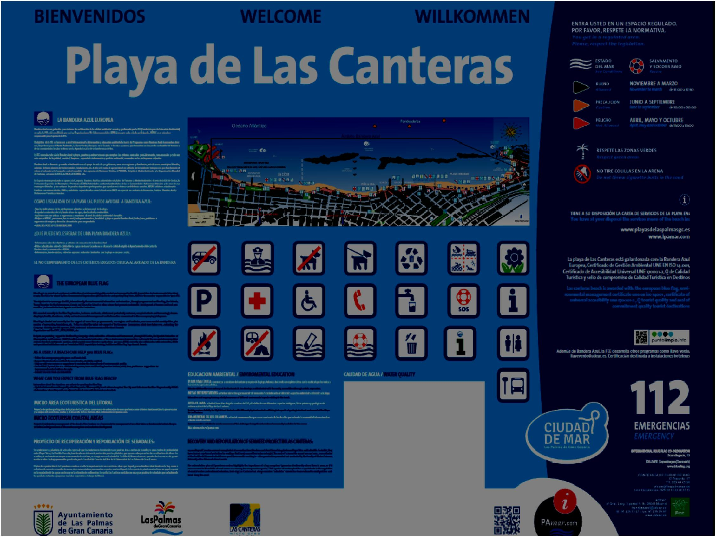

**3**

**. CÓDIGO DE CONDUCTA**:



**4.- SUGERENCIAS Y RECLAMACIONES:**

**Todos los usuarios de la playa tienen reconocido derecho a formular sugerencias y reclamaciones sobre el funcionamiento**

**de los servicios prestados en la playa a través de los siguientes canales:**

•**Aplicación LPA Avisa (disponible en AppStore y Google Play)**

•**Teléfono de atención: 928 44 65 28 (De 8:00 a 15:00 horas)**

•**Registro general municipal RR72H (Respuesta Rápida en 3 días)**

•**Envío de quejas y sugerencias a:**

•

•

•

**Oficinas de atención a la ciudadanía**

**www.laspalmasgc.es**

**Redes Sociales**

4.- SUGGESTIONS AND COMPLAINTS:

All beach users have the recognised right to make suggestions and complaints about the operation of the services provided on

the beach through the following channelsof the services provided on the beach through the following channels:

LPA Avisa application (available in AppStore and Google Play).

Telephone helpline: 928 44 65 28 (From 8:00 to 15:00 hours)

General municipal registry RR72H (Rapid response in 3 days)

Sending complaints and suggestions to:

Citizen's Advice Bureaux

[www.laspalmasgc.es](http://www.laspalmasgc.es/)

Social Networks



**5.- INDICADORES Y COMPROMISO:**

**La Concejalía Delegada de Ciudad de Mar dispone entre otras herramientas de gestión, del siguiente cuadrante de indicadores**

**con el que realizar un seguimiento, mejorar continuamente y tomar decisiones de su Sistema de Gestión:**

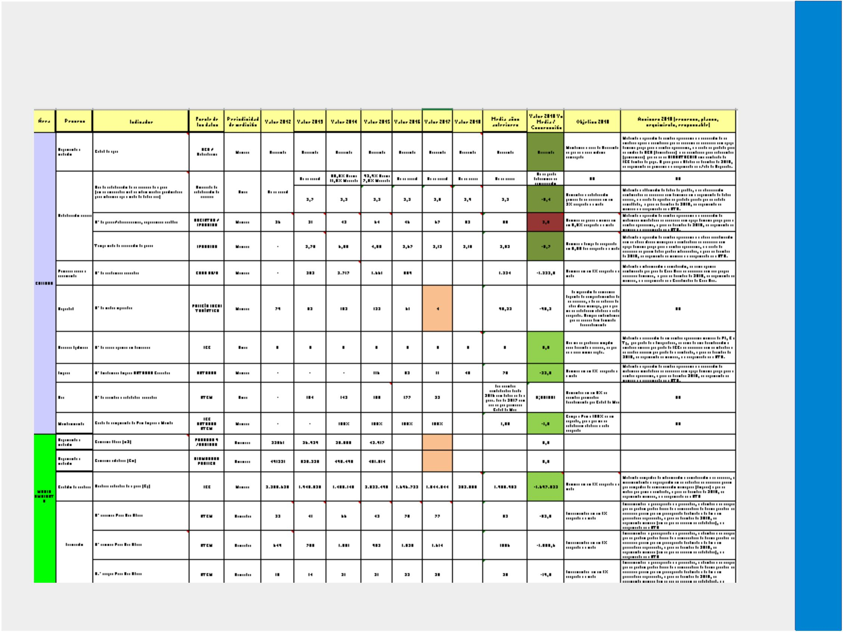

**Respecto a sus compromisos, la Concejalía Delegada de Ciudad de Mar dispone la siguiente Política de Gestión:**

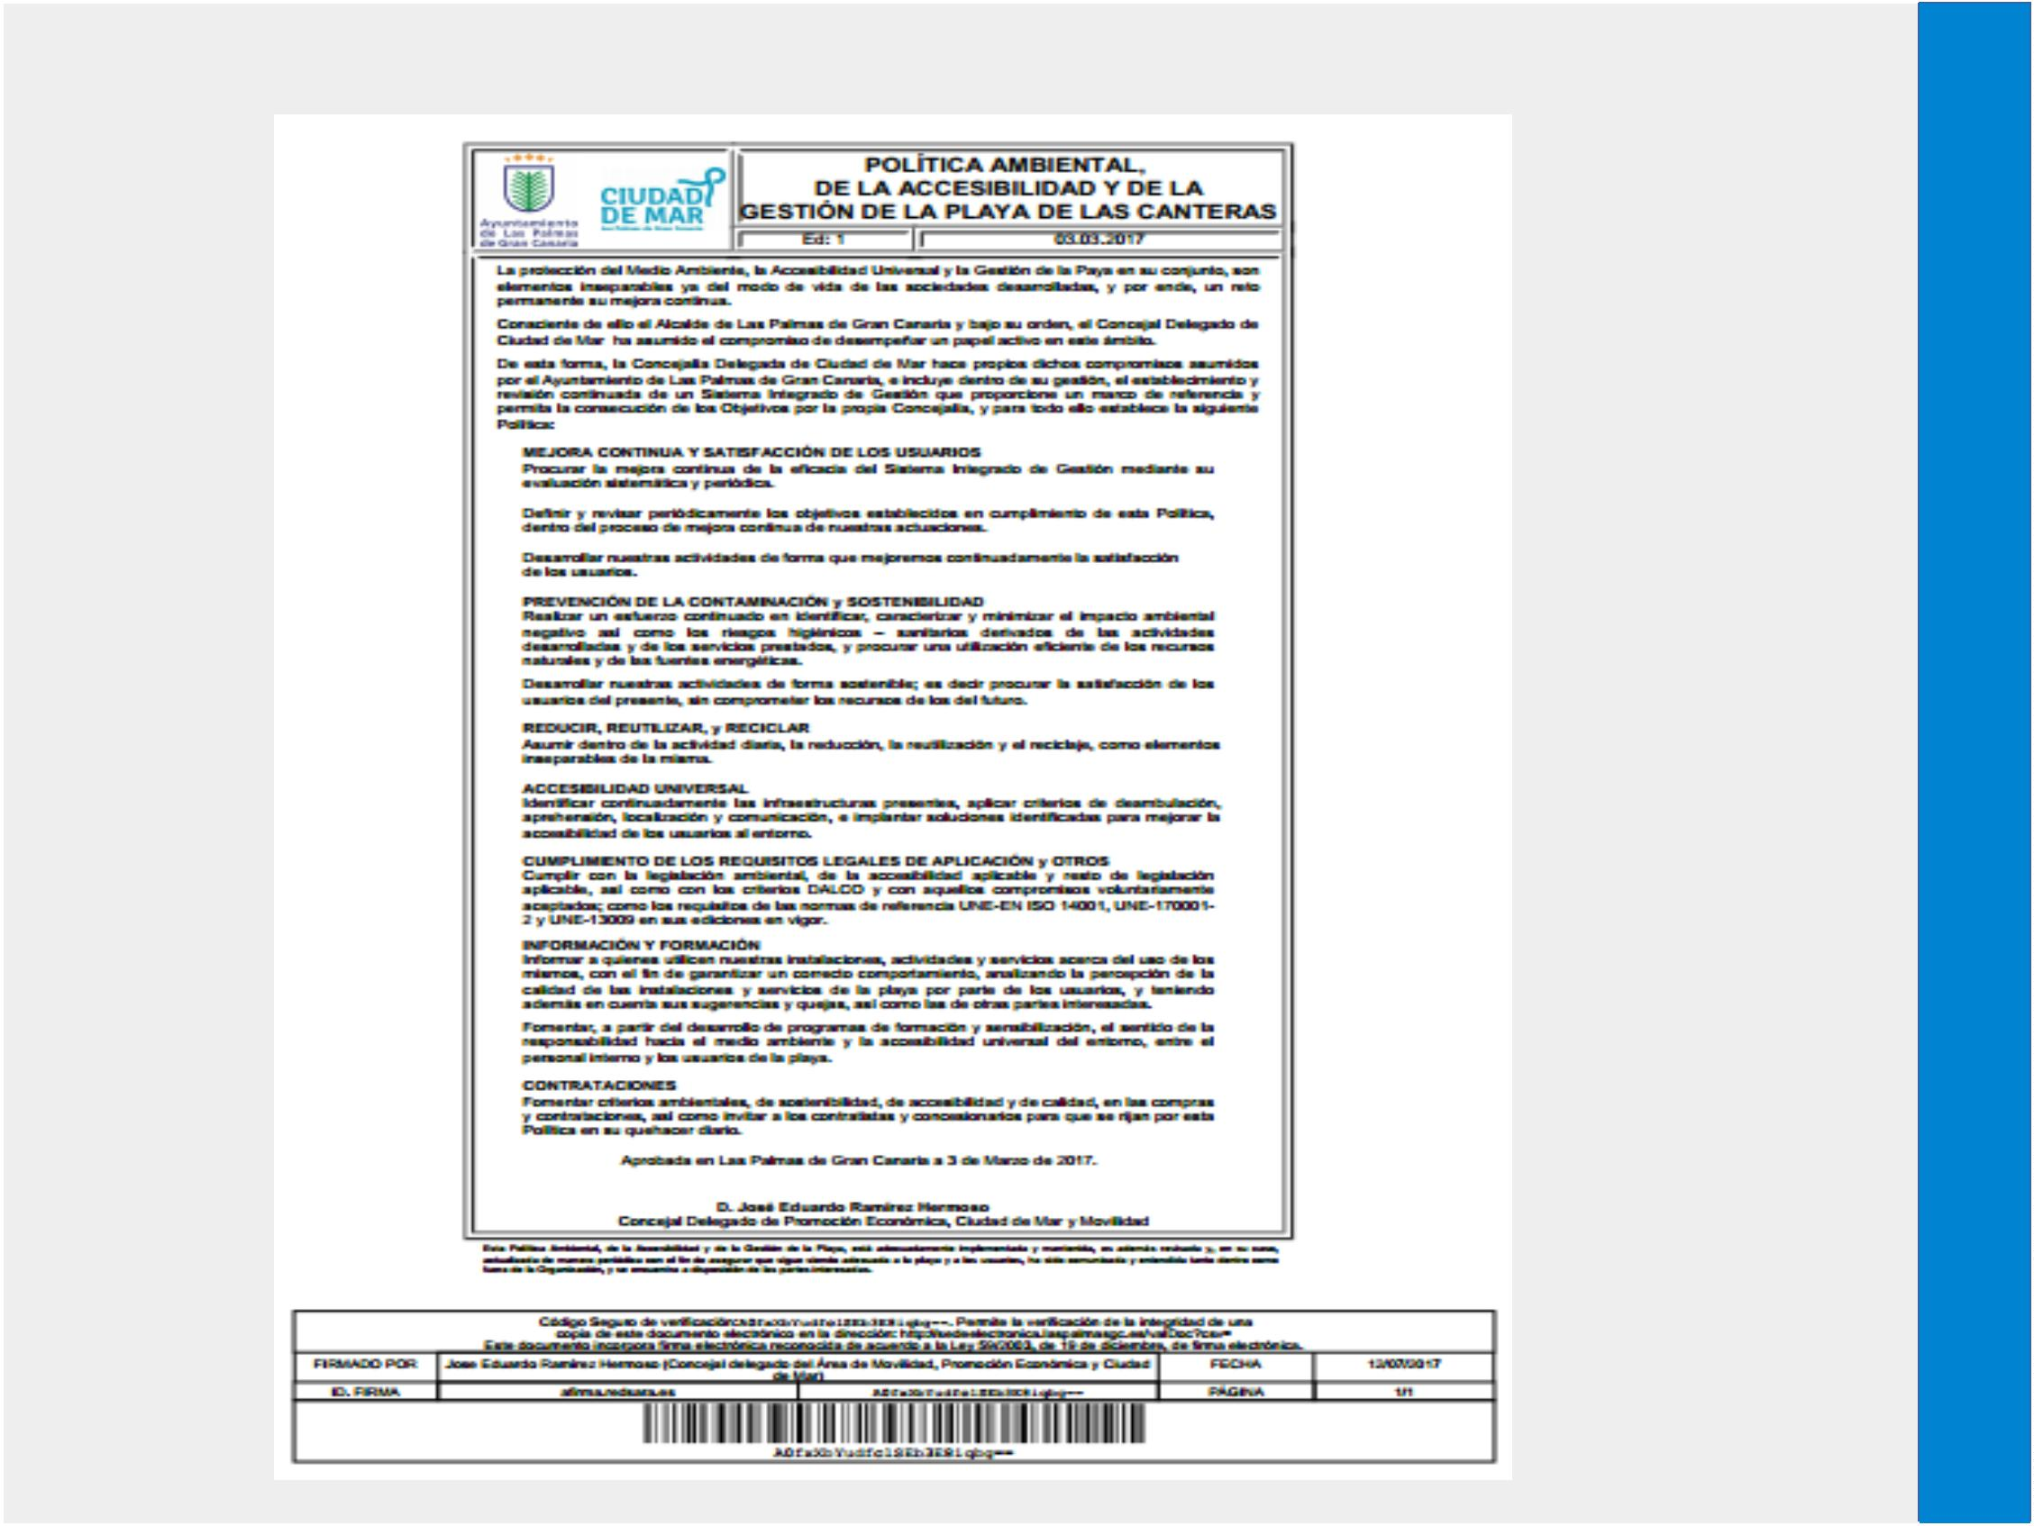

**6.- RESULTADOS DE LOS INDICADORES:**

**Los resultados de los indicadores; tanto los de la calidad como los derivados de los aspectos ambientales y de los**

**riesgos higiénico- sanitarios evaluados como significativos, se han mantenido dentro de los criterios de aceptación y**

**rechazo ó incluso mejorando su comportamiento. Solamente los indicadores derivados de los consumos de energía**

**eléctrica y de agua no se ha podido medir por falta de valores sobre los mismos.**

**7.- RESULTADOS DE LA CONSECUCIÓN DE LOS OBJETIVOS ESTABLECIDOS:**

**Al igual que en el caso de los indicadores, la gran mayoría de los objetivos marcados fueron alcanzados, destacándose**

**los siguientes:**

•

•

•

•

•

•

**Aumentar la satisfacción de los usuarios**

**Disminuir las quejas de los usuarios**

**Incrementar el número de eventos realizados**

**Disminuir los residuos generados en la playa**

**Incrementar el numero de servicios de baño asistido y de préstamo de material, realizados**

**Incrementar el número de acciones y de alumnos del programa de sensibilización Playa Viva Educa**



6

.- RESULTS OF THE INDICATORS:

The results of the indicators; both those of quality and those derived from environmental aspects and health and hygiene risks,

have been maintained within the criteria of the evaluated as significant, have been maintained within the criteria of acceptance

and rejection or acceptance and rejection criteria or even improving their performance. Only the indicators derived

From consumption of electricity and water could not be measured due to a lack of values for them. values for them.

7

.-RESULTS OF THE ACHIEVEMENT OF THE ESTABLISHED OBJECTIVES:

As in the case of the indicators, the vast majority of the objectives set were achieved. The following objectives were achieved,

the most important of which are as follows:

-

-

-

-

-

Increasing user satisfaction

To reduce user complaints.

Increasing the number of events held

To reduce the amount of waste generated on the beach.

Increase the number of assisted bathing and equipment loan services provided.

-

-

-

Increase the number of assisted bathing and equipment lending services provided

Increase the number of actions and pupils in the Playa Viva Educacion programme.

Increase the number of actions and pupils of the awareness programme Playa Viva Educa



**8.- OBJETIVOS ESTRATÉGICOS ESTABLECIDOS PARA LA TEMPORADA:**

**Los objetivos establecidos para la temporada se basan en:**

•

•

•

•

•

•

•

•

•

**Establecer tendencias en cuanto a la satisfacción histórica de los usuarios**

**Consolidar la Agenda 2030 y empezar a conseguir los objetivos a corto plazo**

**Mejorar los procesos internos de gestión y particularmente el de gestión documental**

**Mejorar la alineación del SIG con la gestión interna**

**Seguir disminuyendo las quejas de los usuarios y su tiempo de respuesta**

**Disminuir la generación de residuos**

**Iniciar un proceso para la disminución de consumos**

**Poner en marcha un proyecto de accesibilidad universal en la playa**

**Aumentar el número de servicios de baño asistido y préstamo de material realizado**s



8.- STRATEGIC OBJECTIVES ESTABLISHED FOR THE SEASON:

The objectives set for the season are based on:

Establish trends in terms of historical user satisfaction.

Consolidate the Agenda 2030 and start to achieve the short-term objectives.

Improve internal management processes and particularly the document management process

Improve the alignment of the IMS with internal management

Further reduce user complaints and their response time

Reduce waste generationInitiate a process to reduce consumption

Implement a universal accessibility project on the beach.

Increase the number of assisted bathing and equipment loan services provided.

